EL ESPAÑOL: UNA LENGUA MUSICAL

Clasificación | Preparación
Contenido: Discursivo  Apartado: Repaso Gramatical.  Nivel: B2  Destrezas: Todas  Destinatarios: Jóvenes y adultos  Tipo de agrupamiento en clase: Parejas y grupos de tres | Tiempo de preparación: Ninguno  Material necesario: Cartulinas  Duración de la actividad en clase: dos clases de una hora  Páginas de Internet: http://www.los40.com, http://www.wikipedia.org, https://www.musica.com/letras.asp?letras=canciones http://www.rtve.es/rne/r3/
- ¿Qué sabes sobre la música en español?

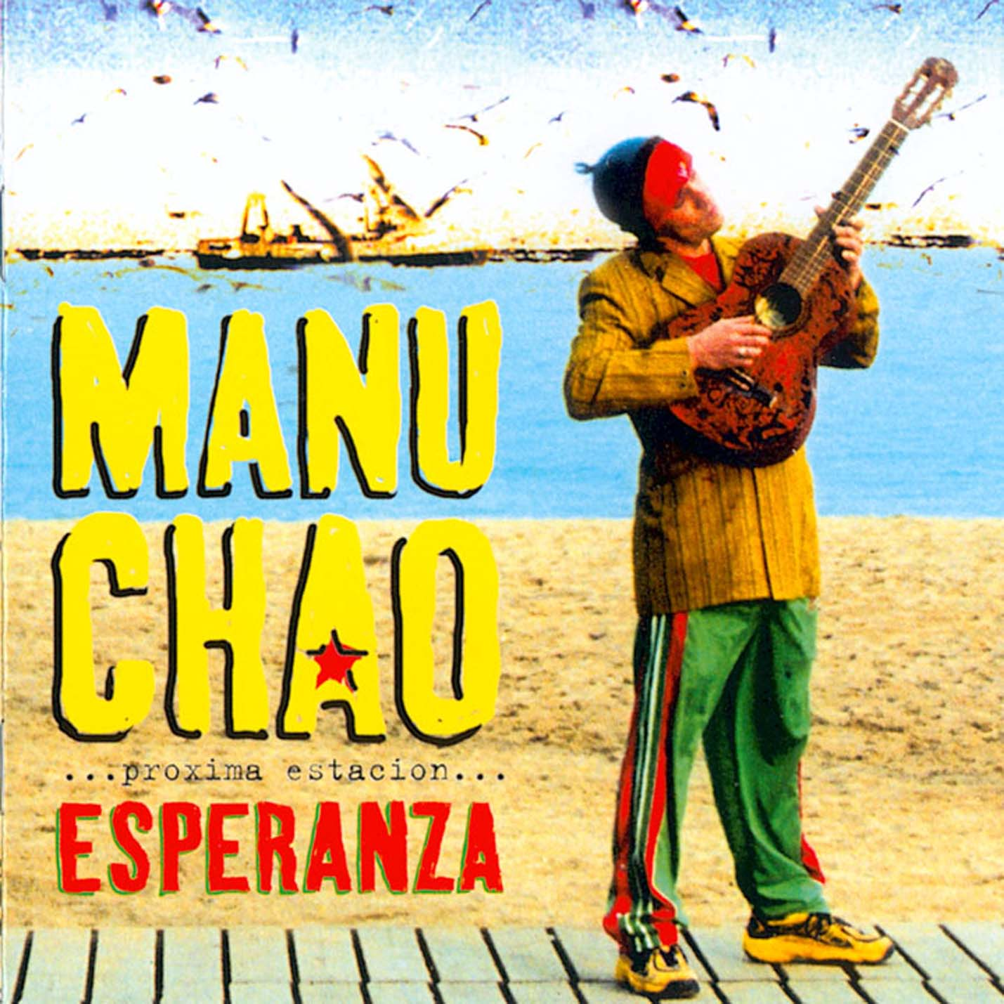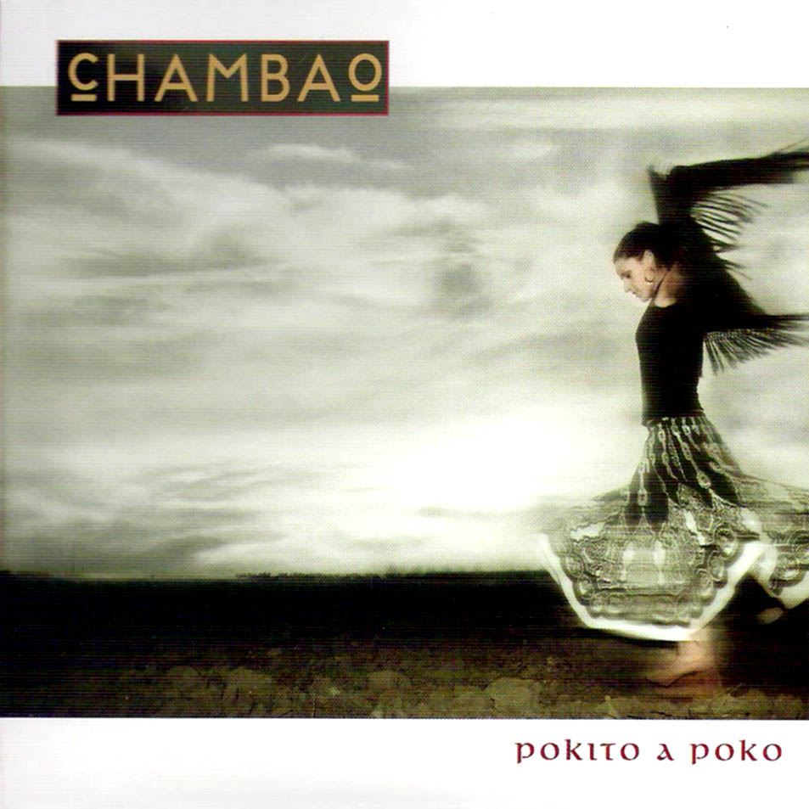

- ¿Conoces algún grupo de música en español?
- ¿Podrías mencionar algunos grupos o solistas de España y América Latina?

- Trabaja con tu compañero y busca en Internet la lista de los cuarenta principales en http://www.los40.com y seleccionad un grupo o solista (primero pinchar en Actualidad y después en Listas). Tendréis que elaborar una ficha como la que te presentamos a continuación. Pide ayuda a http://www.wikipedia.org y busca también la letra de la canción en https://www.musica.com/letras.asp?letras=canciones

TITULO: El flamenco del futuro
Grupo o solista: Chambao
Título de la canción: Ahí estás tú
Album y año de publicación: Endorfinas en la mente (2004)
Breve historia: Chambao comenzó su trayectoria a finales de los noventa, su música es una combinación de chill-out y flameco.
Letra de la canción:
Estilos: Chill-out (música electrónica de ambiente) y Flamenco (música de origen árabe, se trata de la música mas representativa del sur de España)

- Ahora vamos a escuchar la radio, continúa trabajando con tu compañero y durante cinco minutos escucha http://www.rtve.es/rne/r3/, prestad mucha atención a lo que os dice el locutor sobre: ¿Qué canción nos ha anunciado?¿Conocías esa canción? Prepara una ficha como la del ejercicio anterior.

- Exponed en clase vuestra ficha. Haremos una votación y seleccionaremos la mejor canción.

- Vamos a analizar la canción, prestando atención a los contenidos gramaticales, léxicos y socioculturales.

- Ya estamos preparados para hacer un repaso de gramatical a través de la música en español. Trabajaremos en grupos de tres y cada uno prepararemos una ficha diferente donde veremos algún aspecto de la gramática. Para cada contenido el profesor os sugerirá una canción, pero podéis seleccionar otras que conozcáis:

GRUPO A:
LOS PASADOS
- Con el imperfecto, evocamos circunstancias simultáneas. Ej. Estaba cansado y se acostó pronto.
- Con el pluscuamperfecto, evocamos circunstancias anteriores.
Ej. La noche anterior había dormido poco y se acostó poco.

CONTAR HISTORIAS
Un relato progresa con perfecto o indefinido.
CANCIÓN: Cuéntame un cuento de Celtas Cortos ,La playa de La Oreja de VanGogh, Cruz de navajas de Mecano, El marinero y el capitán de Los Rodríguez.
(Contenidos gramaticales de VVAA, Gente 2, Difusión)

GRUPO B:
EL FUTURO
- Acontecimientos o situaciones futuras:
1. El futuro se usa para transmitir confianza y para dar ánimos. Ej. Ya verás como todo sale bien.
- Para ofrecerse a hacer algo dejando que decida el otro. Ej. Se lo llevaremos a donde nos diga

- Para expresar la condición posible:
(Probabilidad en el presente)
Si + Indicativo + Futuro
Ej. Este hotel, si ofrece buen servicio, tendrá muchos clientes.

- Para comprometerse a hacer algo, para hacer promesas.
Ej. Tendrá su pedido en su casa en menos de 30 minutos.
CANCIÓN: Poco antes que den las diez de Joan Manuel Serrat
(Contenidos gramaticales de VVAA, Gente 2, Difusión)

